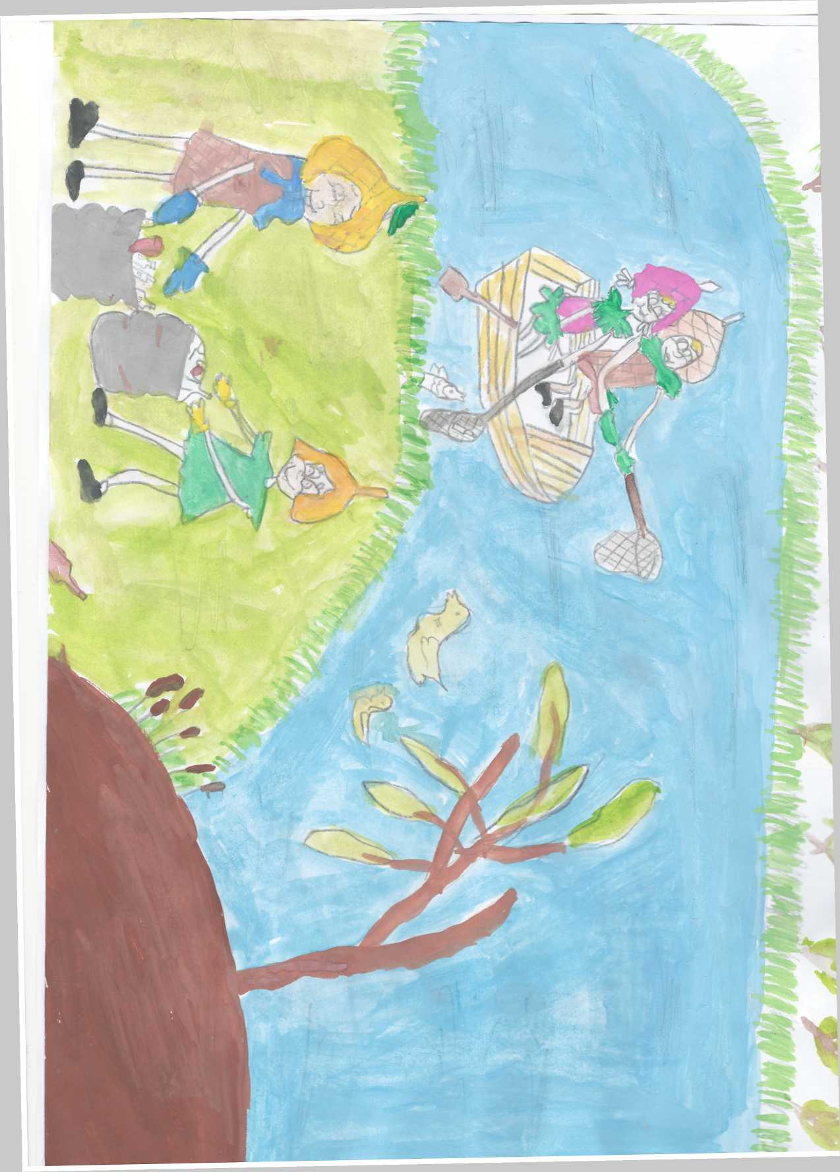

Эколята знают, что главная экологическая проблема нашего времени - это мусор. Природа страдает от неорганических отходов, которые люди выбрасывают в водоёмы. Часто гибнут животные, потому что пластик может попасть им в пищу. Пластик не перегнивает, и опасность для обитателей водоемов и лесов сохраняется на долгие годы.

Эколята просят ребят меньше использовать пластик. Не покупать ненужных некачественных вещей и игрушек, использовать стеклянные бутылки, вместо пластиковых. По возможности, проводить субботники и убирать мусор на природе.

Эколята никогда не разбрасывают отходы и просят ребят, быть аккуратными и беречь природу и зверушек.

Шалун и Елочка собирают мусор в пакеты, чтобы потом сдать в переработку. А в это время, Умница и Тихоня очищают от отходов пруд.

Эколята напоминают, что вода - самый важный природный ресурс, поэтому мы должны сохранить наши водоёмы и их обитателей.